ҚАЗАҚСТАН РЕСПУБЛИКАСЫНЫҢ ҒЫЛЫМ ЖӘНЕ БІЛІМ МИНИСТІРЛІГІ

Алматы қаласы

**Полиэтилен пакеті**

**Бағыты:** Экология

**Орындаушы:** Жәнібек Нұртілеу

№ 59 мектеп-гимназиясының 3 б сынып оқушысы

**Жетекшісі**: Абылай Алия Сейлханкызы

**Полиэтилен пакеті**

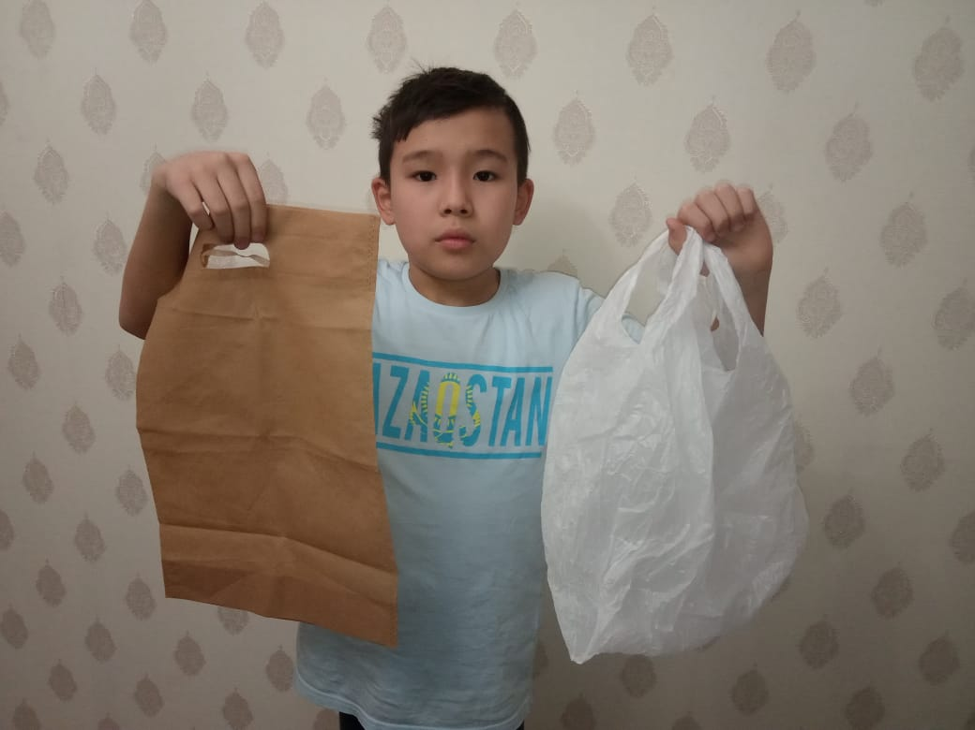

№59 мектеп- гимназиясы 3 «Б» сынып оқушысы   
Жәнібек Нұртілеу

2019-2020 оқу жылы  
Мазмұны

1.Кіріспе: 3

Туйіндеме 4

Тарихи дерек 5

Максаты 6

2. Негізгі бөлім

П.пакетінің түрлері 7

П.пакетінің сипаты 8

П.пакетінің басқа материалдардан айырмашылығы 9

Адамзатқа тигізетін зияны 10,11

Экологияға тигізетін зияны 12

Сумен жүргізілген тәжірибе 13

Отпен жүргізілген тәжірибе 14

3.Қорытынды:

Альтернативті жолдар 15

Биопакеттер 16

Пікір 17

4. Пайданылған әдебиеттер 18

**Кіріспе:**

Менің зеріттеуге алынған такырыбым «Полиэтилен пакеті». Бүкіл әлемде өзекті проблемалардың біріне айналған полиэтилен пакеті жыл санап бүкіл жер бетінің қоқыстануының себебінің бірі. Экологиялық апаттын алдында тұрган адамзат баласы бұл проблемаға аса үлкен көңіл бөлуі маңызды. Полиэтилен пакетті пайдаланбайтын кезіміз кемде-кем. Дүкендерде тегін ұсынылатындықтан әрі қолдануға қолайлы болғандықтан оны үйде де, түзде де кәдемізге жаратамыз. Сатып алған тауарымызды діттеген жерге жеткізіп болған соң әлгі дорбаларды лақтыра салуға да ішіміз ашымайды. Оның қоршаған ортаға тигізер залалына бас ауырта.

Ғалымдардың дерегінше, орташа есеппен 20 минут қана пайдаланылатын полиэтилен пакеттер 400 жылға дейін шірімей жата беретін көрінеді. Яғни бір реттік дорбалар төрт ғасыр бойы жер қойнын ластап, жегі құртша топырақ құнарын жейді. Одан өгізді де өлтірмей, арбаны да сындырмай арылу қиын. Көзін құртпасаң – түскен жеріне зиянын тигізеді, өртесең – жану кезінде ауаға аса улы органикалық қосындылар бөліп шығарады. Ал күлінде ауыр металдар бар. Әуелі шөпке, шөптен – малға, малдан – адам ағзасына түскен ауыр металл қатерлі ісікке себепкер деседі. Мамандардың айтуынша, әлемдегі әрбір құстың жемсауында пластикалық қалдық бар. Бір жылда бір миллионға жуық құс полиэтилен қалдығын жеп өледі екен. Осындай қалдықтар оны қорекке ұқсатып қылғыта беретін қаншама жан-жануардың түбіне жететінін қаперге алмайтынымыз өкінішті. Сондықтан бұл тақырып мен үшін өте маңызды

**Түйіндеме**

* Оқушырың аты-жөні: Жәнібек Нұртілеу
* Туған жылы: 28.04.2009 жыл
* Мектебі: 59 мектеп-гимназиясы
* Сыныбы:3 б сынып
* Мекен жайы: Сейфуллин д-ғылы

**Тарихи дерек**

* 1899 жылдары полиэтиленнің өзін неміс ғалымы Ганс фон Пехманн ойлап тапқаны туралы айтылады
* 1911 жылы швейцар химигі алғаш рет дастарханды дақтан қорғайтын жұқа қабат ойлап табу мақсатында сұйықтық өткізбейтін целлофан жасап шығарған.
* 1913 жылы тауар өнімі тұңғыш рет Францияда өндіріле бастаған.
* 1950 жылдары алғаш рет полиэтиленнен жасалған дорбалар Британ сауда үйлеріндегі сөрелерде пайда болғаны туралы ақпарат бар

Мақсаты

Біз балалар, өз отанымыздың болашағы болғандықтан қоршаған ортаның тазалығын қадағалау өз міндетім деп білемін. Менің жобамды көріп оқыған адам полиэтилен пакеттінің экологияға қаншалықты зиян тигізетіндігін көріп полиэтилен пакеті туралы түсінігін өзгертуді максатым деп санаймын.

**Полиэтилен пакетінің түрлері**

**Полиэтилен пакетінің сипаты**

* Созылу және созылу күші;
* Химиялық белсенді орталарға - сілтілерге, қышқылдарға, майларға және т.б.;
* «Минус» температурада да қасиеттерді сақтау (полиэтилен температура -60 °C-тан төмендегенде ғана сынғыш болады);
* Ылғалдылыққа және биологиялық ыдырауға төзбеушілік;
* Газдар мен сұйықтықтарға төзбеушілікпен, құрамды қоршаған ортамен жағымсыз әрекеттен тамаша қорғауды қамтамасыз етеді;
* Уытты емес, тағаммен байланысуға мүмкіндік береді;
* Гигиенаны қолдану;
* Халықтың барлық сегменттеріне қол жетімділігі, тіпті кірісі аз

**Пакеттердің басқа материалдардан айырмашылығы**

* Полиэтилен - ең арзан қаптама материалы, басқа заттар мен материалдардан пакеттер шығару әлдеқайда қымбат
* Экологтар бағалайтын қағаз сөмкелер дымқыл және майлы өнімдерді буып-түю үшін ыңғайсыз және ұзақ қызмет етпейді.
* Целлофан - целлюлозаны қайта өңдеу өнімі - кішкене жыртылған кезде ол бірден дерлік бұзылады
* Полипропилен жоғары температураға төтеп бере алады, бірақ тесуге және күн сәулесіне аз төзімді.

**Адамзатқа тигізетін зияны**

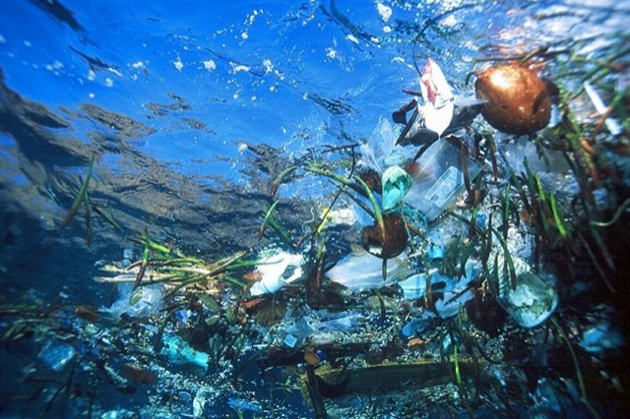

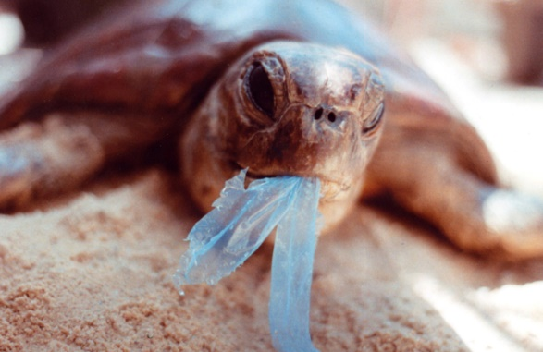

**Адамзатқа тигізетін зияны**

1. Полиэтилен пакеттердің адам денсаулығына тигізер зияны зор екені туралы ашық айтыла бермейді, оның құрамында қорғасын бар.
2. Өндірушілер полиэтилен дорбаларды жарнамалау үшін түрлі фирмалардың логотипін ашық әрі тартымды түспен безендіріп, сәндейтіні бар.
3. Тағамдарды полиэтилен дорбаларда сақтау өте зиян екені әлдеқашан дәлелденген.
4. Полиэтилен пакеттерге салынған азық-түлік тез бүлінеді себебі онда түрлі бактериялар бар.
5. Ашытылған қырыққабатты немесе өзге де қышқылдығы жоғары тағамды полиэтилен пакетте сақтап көрсеңіз, пакеттің үстіңгі бөлігі өзгеріске ұшырағанын аңғарасыз.
6. Жартылай фабрикат өнімдерден келер зиян көп. Ғалымдар жоғары температура барасында пластиктен формальдегид атты улы газ бөлінетінін әлдеқашан дәлелдесе де, көптеген өндірушілер тағамды қаптамадан алмай-ақ қыздыруға кеңес береді.

**Экологияға тигізер зияны**

1. Ғалымдардың дерегінше, орташа есеппен 20 минут қана пайдаланылатын полиэтилен пакеттер 400 жылға дейін шірімей жата беретін көрінеді.
2. Төрт ғасыр бойы жер қойнын ластап, жегі құртша топырақ құнарын жейді
3. Түскен жеріне зиянын тигізеді, өртесең – жану кезінде ауаға аса улы органикалық қосындылар бөліп шығарады
4. Күлінде ауыр металдар бар. Әуелі шөпке, шөптен – малға, малдан – адам ағзасына түскен ауыр металл қатерлі ісікке себепкер.
5. Әлемдегі әрбір құстың жемсауында пластикалық қалдық бар.
6. Полиэтилен пакетте сақталған тағамдарда полиэтиленнен бөлінетін зиянды құрамдар көп деген аурулардын аурулардын салдарына алып келеді.

**Сумен жүргізілген тәжірибе**

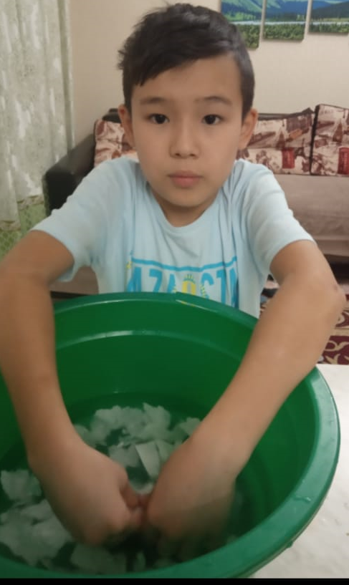

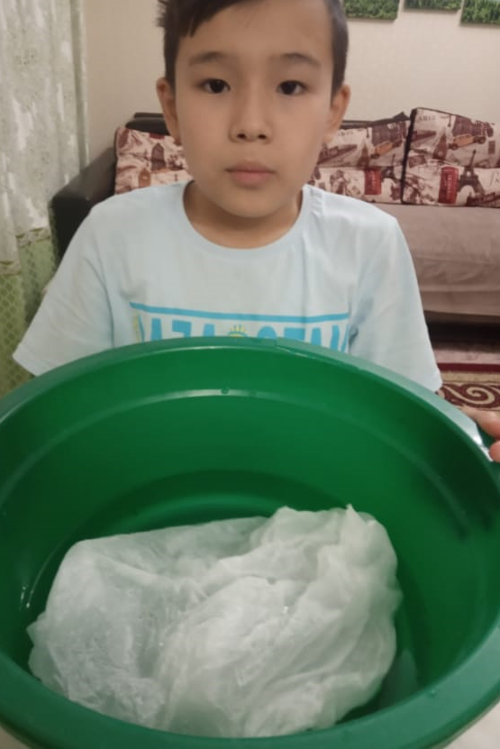

Бірінші қағазбен жұргізілген тәжірибеде қағаздан жасалған пакеттері суда толық ыдырап кетті. Сонда өзендерге, көлдерге, теңіздерге және мұхиттарға түсетін қағаз қалталары толығымен ыдырап кетеді деген ойдамын.

Екінші полиэтилен қалтасымен жүргізілген тәжірибеде полиэтилен пакеті суға батпай өзгеріссіз сол қалпында қалды. Демек, полиэтилен қалталар өзен, көлдер, теңіз-мұхиттарға өте қауіпті, экологияға тигізетін зияндары өте көп.

**Отпен жүргізілген тәжірибе**

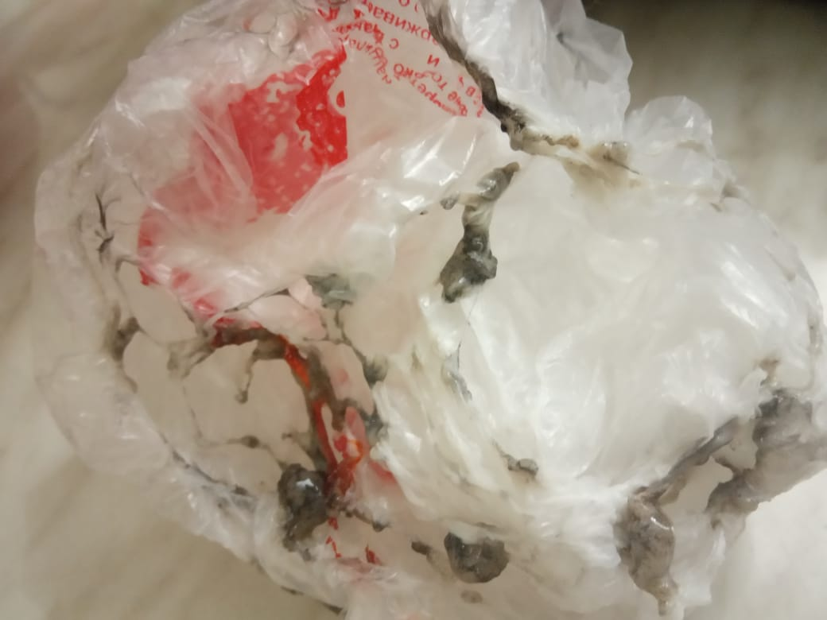

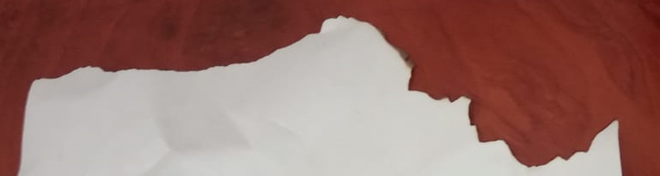

Отпен жүргізілген тәжібиде полиэтилен қалтаны жандырып көрдік, сонда полиэтилен толығымен жанбай пластик түріне айналды, сонымен қатар жағымсыз токсинді иіс шығара бастады. Бұдан полиэтилен пакетінің толық жойылмайтынына және жанғанда ауа зиянды заттардың бөлінетінін көруге болады.

Ал қағаз пакет толығымен жанып кетті ешқандай жағымсыз иіс байқалмады және қағаз күлге айналып кеткенін көруге болады

**Альтернативті жолдар**

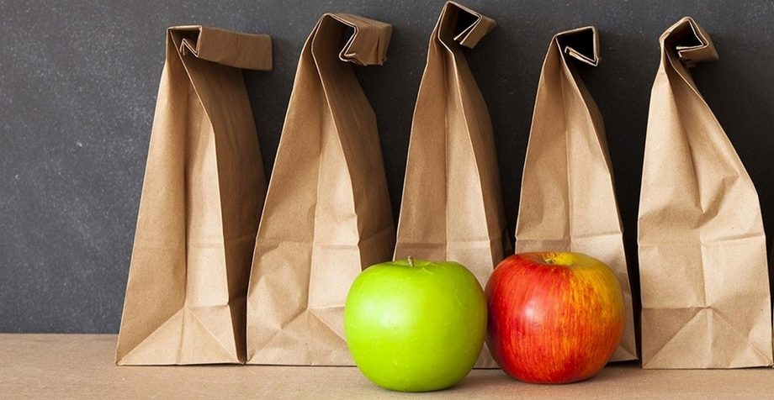 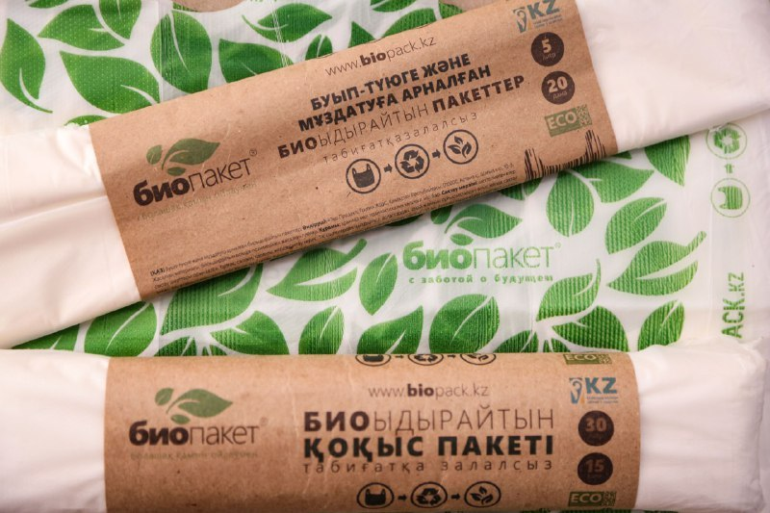

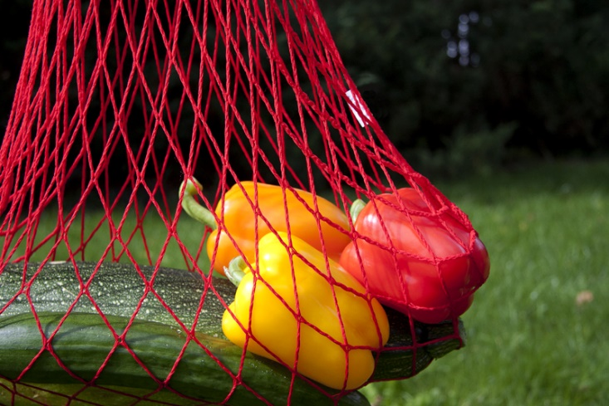 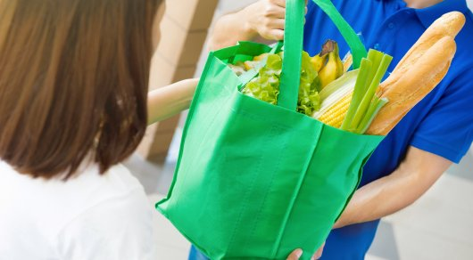

**Биопакеттер**

1. Био ыдырайтын пакеттерді әдетте органикалық шикізаттан жасайды, ол жануарлар өнімдерінен немесе өсімдіктерден алынуы мүмкін.
2. Құрамы 100 пайыз өсімдік тектес шикізат – компаунд: целюлоза, модификацияланған крахмал, леднин.
3. Шіруге қолайлы ортаға түскенде бактериялар органикалық қосылыстарды жеп, пакет құрылымы ыдырай бастайды.
4. Био пакеттердің полиэтилен пакеттерден ерекшелігі оларды қайта өңдеудің, өртеудің қажеті жоқ.
5. Бастысы компост шұңқырына түссе болды, судың, күннің қажеті жоқ. Оған микроорганизмдер мен жәндіктер сондай-ақ жоғары температура болса болғаны, шіру процесі жүзеге аса береді. Қалған органикалық қалдықтар жылдам ыдырап кетеді, әрі қоршаған ортаға еш зияны жоқ



Пікір:

Бұл зеріттеу еңбегінде 3 сынып оқушысы Жәнібек Нұртілеу «Полиэтилен пакеті» такырыбында зеріттеу жұмыстарын жүргізген. Жобаның негізгі өзектілігі, халық арасында қолдау табады. Полиэтилен пакетінің экологияга және адамзат өмірінде алатын орны. Пайдасынан зиянынының басым екендігін ашып айткан. Оқушының бұл тақырыпта қызығушылық білдіретіндігі негізгі мақсаты мен алға қойған міндеттері осы айтылғандарға тікелей байланысты. Зеріттеу жүргізу аясында полиэтилен пакетінің зияндылығын айта отырып оның алтернативті жолдарын ұсынуы. Зеріттеу аясында тажірбие жасап көрсетуі, сол тажірбие арқылы өз ойымен бөлісуі оқушының жан-жакты ізденіп жұмыс жасағынын көрсетеді.

Пікір білдірген маман:

Абай атындағы Қазақ Ұлттық университетінің

Техникалық ғылым докторы Хамраев Ш.Т. (т.ғ.д)

Қолданылған әдебиеттер тізімі:

* Химия: Жалпы білім беретін мектептің жаратылыстану-математика бағытындағы 11-сыныбына арналған оқулық / Ә. Темірболатова, Н. Нұрахметов, Р. Жұмаділова, С. Әлімжанова. – Алматы: «Мектеп» баспасы, 2007. – 352 бет, суретті.
* «Қазақстан»: Ұлттық энцклопедия / Бас редактор Ә. Нысанбаев – Алматы «қазак энциклопедиясы» Бас редакциясы, 1998 , VII том
* «Экология» [электронный ресурс] [http://www.ecology.md/](http://www.google.com/url?q=http://www.ecology.md/&sa=D&sntz=1&usg=AFQjCNHQ50xyh5jImblM90SIqQ7k97Aqbg)
* Википедия свободная энциклопедия [электронный ресурс] http://ru.wikipedia.org/
* О.С.Габриелян «Химия»10 класс, М.: Дрофа,2011.

* http://www.radio.cz/pictures/r/nakupy/tesco_novy_smichov2.jpg